Sieciowa przepompownia ścieków w Starych Budkowicach

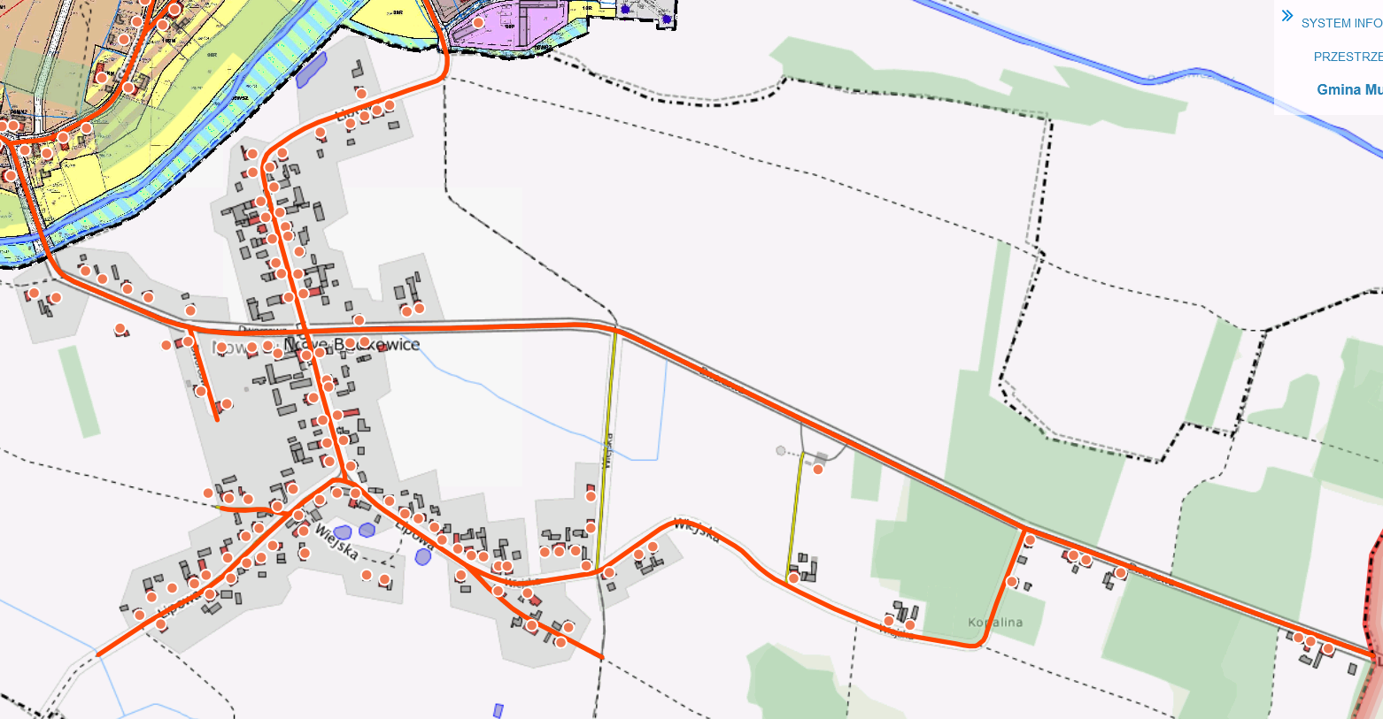
Zakres – drogi oznaczone kolorem pomarańczowym

